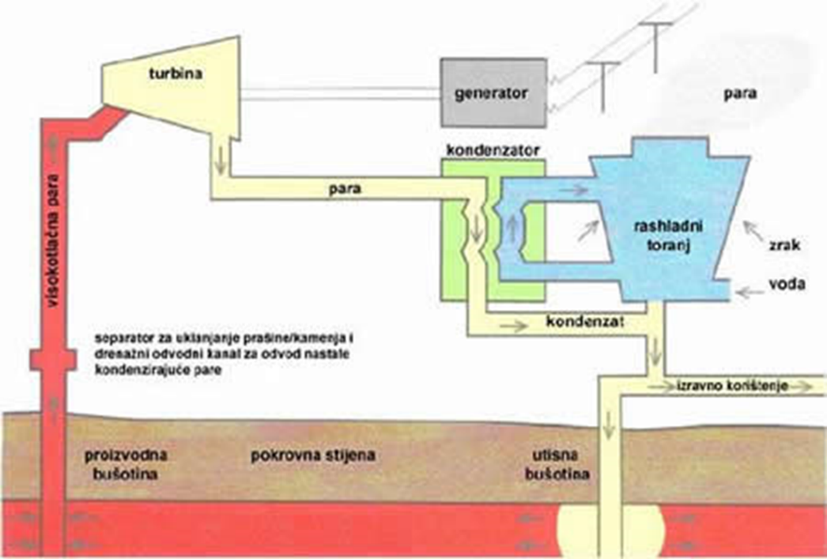
Geotermalna elektrana na suhu paru

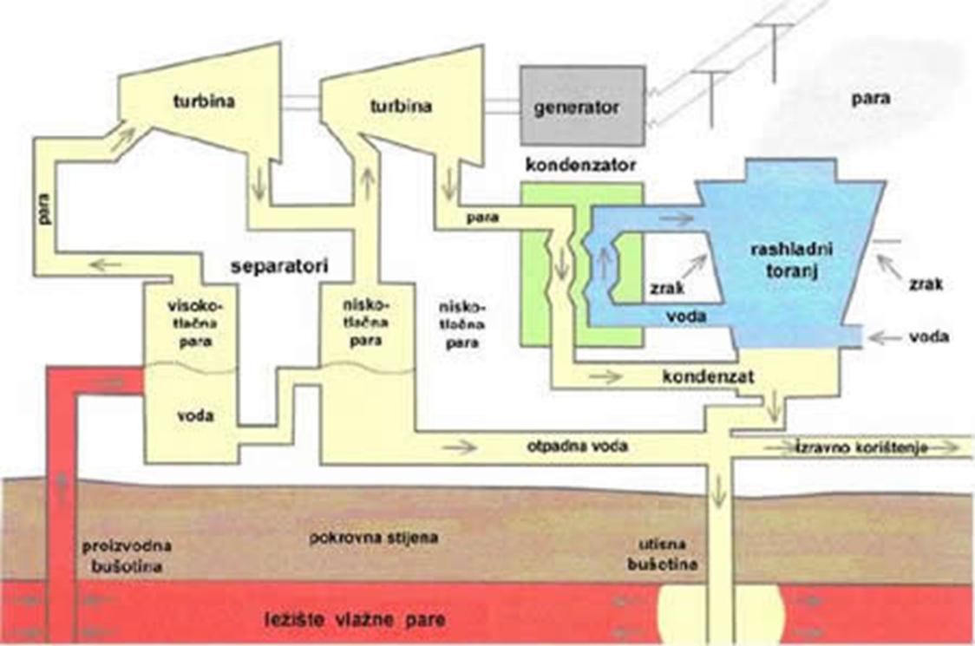
Geotermalne elektrane sa separiranjem pare,”flash”

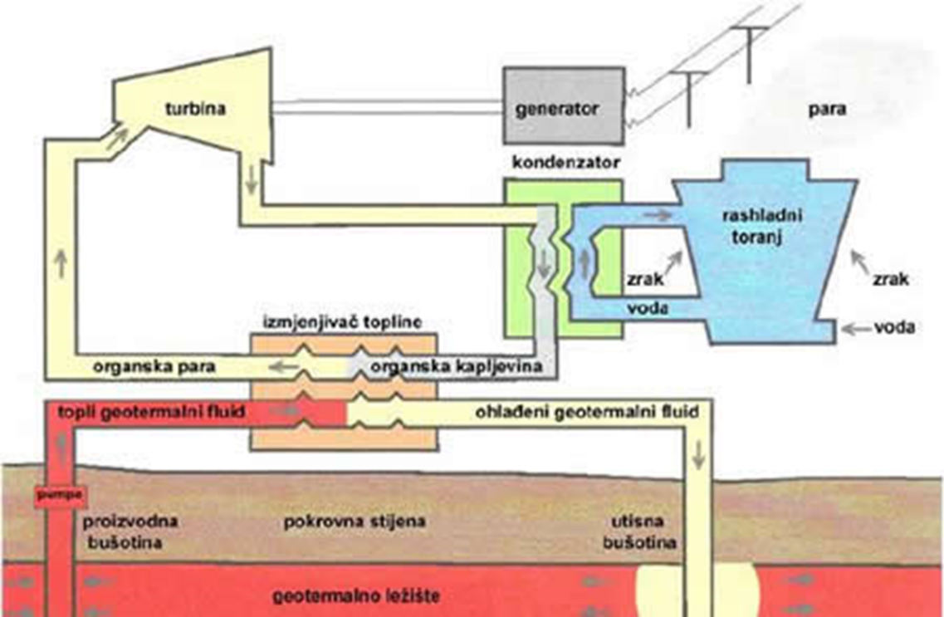
Geotermalne elektrane s binarnim ciklusom

